Dao 层

namespace Lixil.A0352.DataAccess
{
public class WylDao
{
private SqlServer sqlser = new SqlServer(); 必须写的

public String SelSetteiNaiyou() 方法名
{
//固定写
InspectorModule.Inspector.Add(new object[] { });
try
{
StringBuilder sbCommandText = new StringBuilder();必须写

SqlParameterList paramList = new SqlParameterList(); 追加数据库没有的

sbCommandText
.AppendLine("SELECT")
.AppendLine(" MCodeKanri.settei_naiyou AS SetteiNaiyou")
.AppendLine("FROM")
.AppendLine(" m_code_kanri AS MCodeKanri")
.AppendLine("WHERE")
.AppendLine(" MCodeKanri.kbn = 'S01'")
.AppendLine(" AND MCodeKanri.code_key = 'ZKMONTH'");
String dtReuslt = sqlser.OpenTable(sbCommandText.ToString(),paramList).Rows[0]["SetteiNaiyou"].ToString();
return dtReuslt;
}
catch
{
throw new DAException("MSG_COMM_003");
}
}

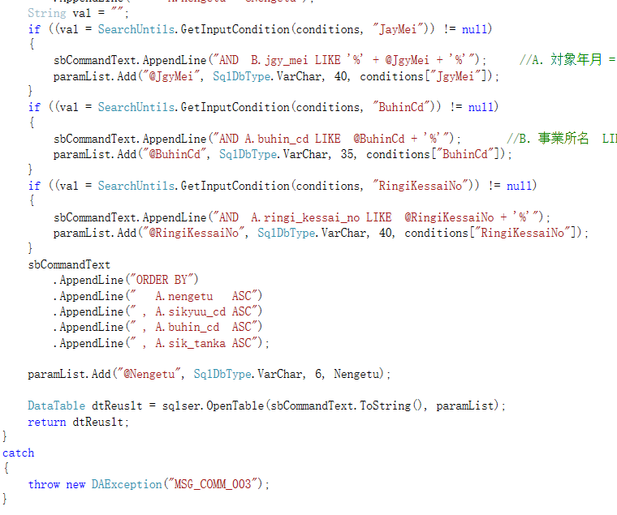
paramList.Add("@JgyMei", SqlDbType.VarChar, 40, conditions["JgyMei"]);
传过来的参数 数据类型 大小 命名的集合 里面的数值
public DataTable SelZuiDuo(IDictionary<String, String> conditions, String Nengetu)
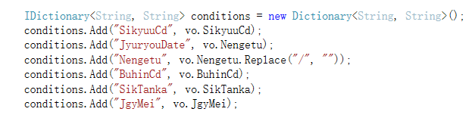

类似于 java 的Map IDictionary 是接口 Dictionary 是实现类

